**喊话中兴，6年前承诺的人才公寓！为何要变卦**

来源：鼓楼小鱼儿 第一南京*3月28日*

https://mp.weixin.qq.com/s/fimFVOU0FOfLGhrixaEKhQ

文｜第一南京团队

前几天，小编收到消息，****雨花台附近的中兴通讯大门口有人正在维权。****看到消息的那一刻，小编不敢相信，****中兴维权，关楼市什么事？****码农们怎么了？接下来，我带大家来捋一捋究竟所为何事。一大早，小编放下手里喝到一半的馄饨，马不停蹄地赶到了现场...阳光明媚，****在ZTE中兴通讯门口，有人拉着横幅，****有人带着字符，有人在拍照，门口人头攒动，很是兴奋。我刚刚到达现场时，情形是这样的，大家看似在进行一场正常的维权行为...

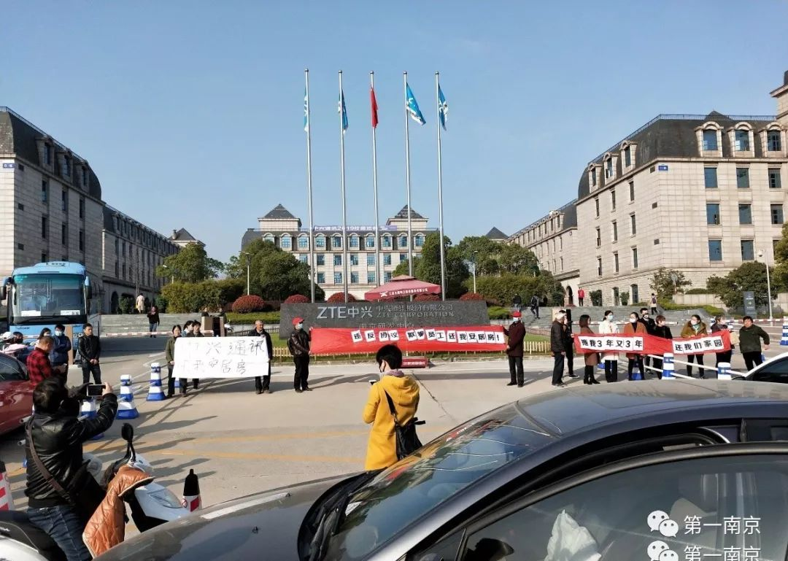

****后来，大概过了约半小时，突然一批看上去像维稳的同志们来到了现场****，现场还停了几辆警车，场面一度变得较为激烈，发生了一些推推搡搡...这些过程大致持续了60分钟，现场维权码农跟维稳警察们在交谈些什么，具体说了什么不太清楚。

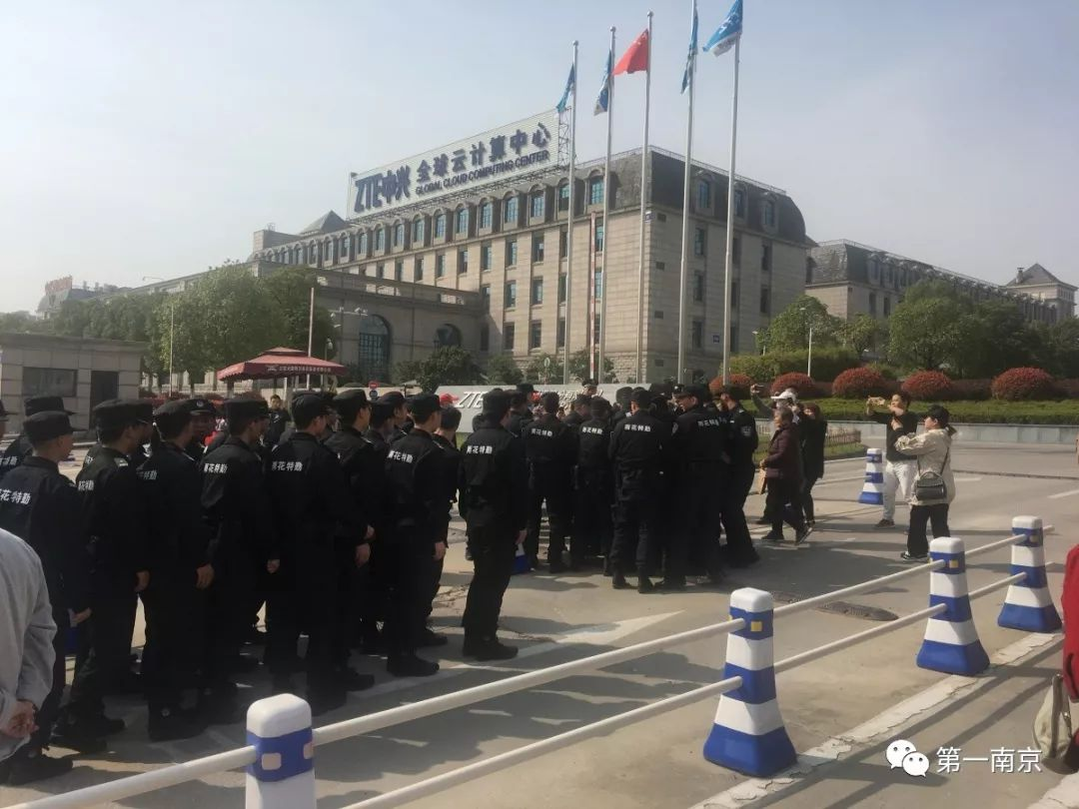

在现场，我等场面稍微平息之后，寻找到了一些码农维权人员，便与他们攀谈起来，大致摸清楚来龙去脉...

****原来，早在2013年，中兴通讯与206名公司骨干级员工签订了协议****，****约定服务满8年的核心员工，就可给予南京中兴通讯二期人才公寓70年使用权。****

****于是，206名核心骨干人员借款贷款交齐了房款。****

****敲重点！！2019年，中兴通讯突然以南京市雨花台区政府不允许分配房子给员工的名义，私下一一约谈206名员工要求解除协议。****

让员工纳闷的是，****中兴通讯拿不出任何关于雨花台政府下达的相关文件。****

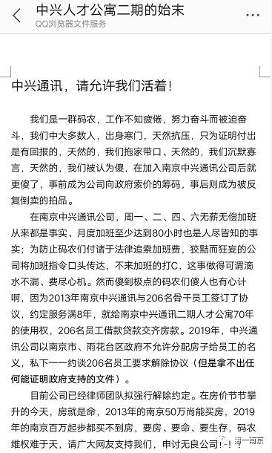

****中兴通讯承诺给206名核心骨干员工的时间线整理。****

****2016年，由于安居房迟迟不到位，中兴公司先将房款都退了回来，一部分人留了3000定金没退，一部分人没留，但当时的说法是“退款保号”！（为建成后的违约埋下了伏笔）****

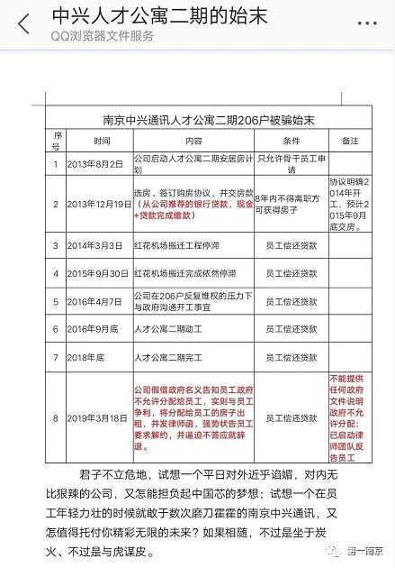



本案中，员工及亲属的诉求只有一个：安居房

****起因：****在2013年，中兴由于企业****经营不善****，采用安居房办法来****挽留****老员工和****吸引****新员工，这本是一件好事。

****经过：****安居房的建设过程却是一波三折，这其中主要涉及到了政府用地搬迁等问题，****原本2015年就该交房的安居房直到2016年底才正式动工****。

其中也经历了多次****付款退款****，但公司从****未明确表态****安居房最后无法落实。

而最近的一次退款出现在2016年底，当时的细节目前小编尚未有准确消息，一方说法是有补充条款，但可以知道的是，当时的员工大部分是抱着****相信****最终能****拿到安居房****的态度的。

所以在2016年也****并未爆发维权，****而2016年底安居房****正式动工****后，工程****进度****的****及时汇报****也没法不让员工们相信他们的房子正一步一步向他们走来。

****结果****：2019年安居房基本建成以后，公司****不愿****将安居房按一开始合同约定的出售给员工。由此引发了员工的维权。

****鱼儿点评：****

****不难看出，问题的源头在于安居房迟迟不能到位****，这其中到底是有人从中作梗还是真的审批流程复杂，群众不得而知。

但不巧的是，****在一次次地拖延之后，正巧赶上了2016年的楼市大涨****，而16年底才动工的安居房，无疑是一块巨大的肥肉，谁看了都会眼馋...

结果到了2019年安居房建成后，****之前签过合同的员工无法再按照合同中约定的那样购买安居房****，对此公司给出的说法是政策有变，只可能****出租而不会售卖****...

正如上图中写的那样，****2013年的50万可以cover南京大部分的房款****，但到2019年的50万南京大部分地区****首付都不够****...

正是安居房的拖延无形之中影响了员工买房的时机，给员工带来了实实在在的****利益损失****。

****而另一方面，也正是房价的上涨，让公司看到了利益的源泉****，要知道，中兴公司在2018年的****亏损****高达****69.8亿元人民币****之多，如此大背景下，按2013年的优惠价格将安居房出售给员工可以说是一个美好的愿望...

而作为一直期盼着能够以较为优惠的价格购买安居房的员工及亲属来说，自然是不愿意接受这个结局，由此引发了今天的维权活动...

截至发稿时，小编获悉了公司最新对于此事的处理态度...

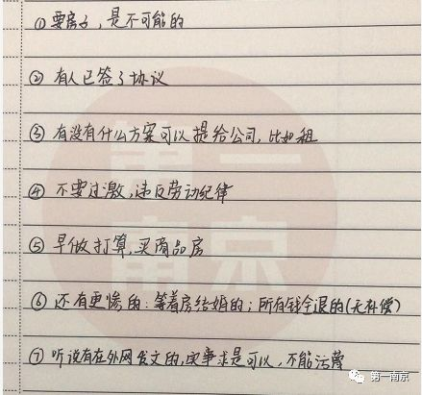

文章中素材均来自维权人员